3) Formulación de las actividades de aprendizaje

**Selectores:**

# Que es la descendencia (de los selectores descendientes

El ␣ combinador (que se supone que representan un espacio, o mejor dicho uno o más espacios en blanco) combina dos selectores tales que selector combinado incluye sólo los elementos que coinciden con el segundo selector para los que hay un elemento ancestro que coincide con el primer selector. Los selectores descendientes son similares a [selectores hijos](https://developer.mozilla.org/en-US/CSS/Child_selectors) , pero que no requieren que la relación entre los elementos coincidentes ser estrictamente entre padres e hijos.

un ejemplo)

## Sintaxis Sintaxis

selector1 selector2 {propiedades de estilos}

Ejemplo;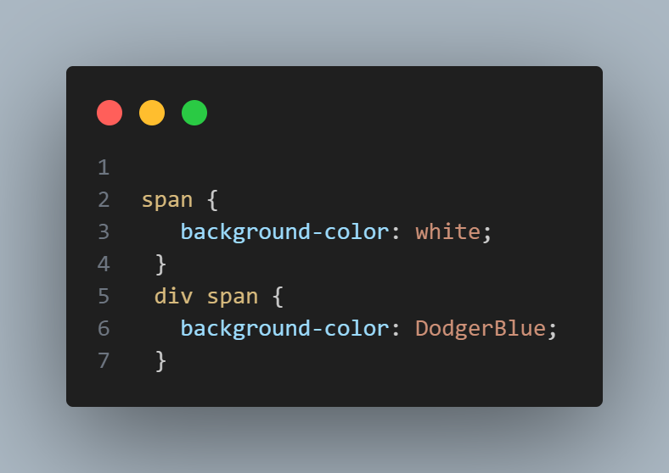

Que son los selectores.

## [¿Qué es un selector?](https://developer.mozilla.org/es/docs/Learn/CSS/Building_blocks/Selectors#%C2%BFqu%C3%A9_es_un_selector)

En un artículo anterior explicamos qué son los selectores. Un selector CSS es la primera parte de una regla CSS. Es un patrón de elementos y otros términos que indican al navegador qué elementos HTML se seleccionan para aplicarles una regla que incluye los valores de las propiedades CSS. El elemento o los elementos seleccionados por el selector se denominan sujeto del selector.

Ejemplo;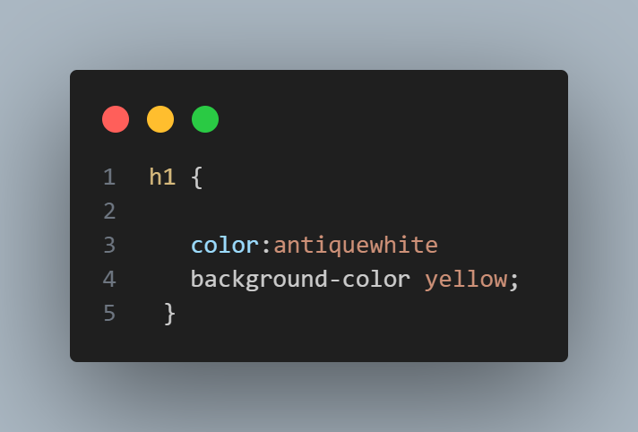

## Selectores basicos[Tipos de selectores](https://developer.mozilla.org/es/docs/Learn/CSS/Building_blocks/Selectors#tipos_de_selectores)

Hay diferentes agrupaciones de electores, y conocer qué tipo de selector necesitas te ayudará a encontrar la herramienta adecuada para tu trabajo. En estas subpartículas vamos a ver los diferentes grupos de selectores con más detalle.

### [Selectores de tipo, de clase y de ID](https://developer.mozilla.org/es/docs/Learn/CSS/Building_blocks/Selectors#selectores_de_tipo_de_clase_y_de_id)

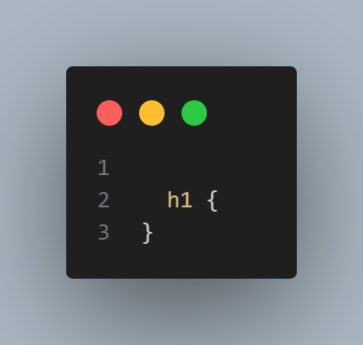Este grupo incluye selectores que delimitan un elemento HTML, como por ejemplo un <h1>.

Ejemplo;

También incluye selectores que delimitan una clase:

Ejemplo;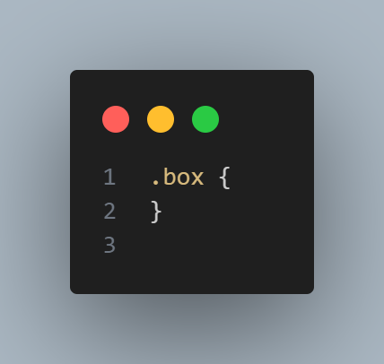

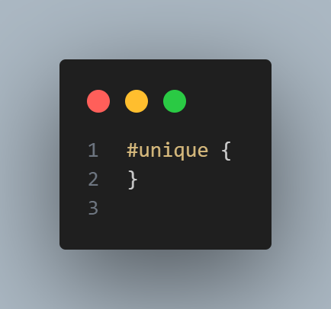o un ID:

Ejemplo;

Selectores de atributo

Este grupo de selectores te proporciona diferentes formas de seleccionar el elementos según la presencia de un atributo determinado en un elemento:

Ejemplo;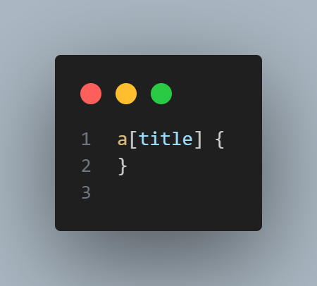

O incluso hacer una selección basada en la presencia de un atributo que tiene un valor particular asignado:

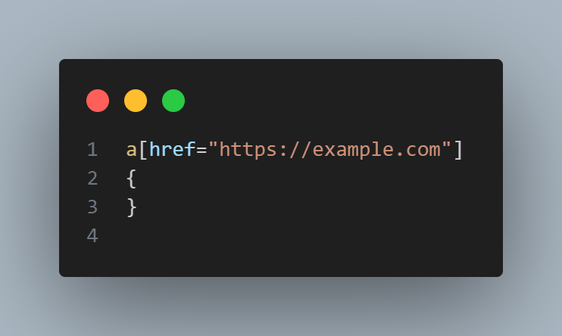Ejemplo;

BOX MODEL

Combinadores

* [Anterior](https://developer.mozilla.org/es/docs/Learn/CSS/Building_blocks/Selectors/Pseudo-classes_and_pseudo-elements)
* [Overview: Boulding blocks](https://developer.mozilla.org/es/docs/Learn/CSS/Building_blocks)
* [Siguiente](https://developer.mozilla.org/es/docs/Learn/CSS/Building_blocks/The_box_model)

Los últimos selectores que veremos son los llamados selectores de combinación. Se llaman así porqué combinan otros selectores de manera que proporciona una relación útil entre ellos y la ubicación del contenido en el documento.

|  |  |
| --- | --- |
| **Prerrequisitos:** | Conocimientos básicos de informática, tener el [software básico](https://developer.mozilla.org/es/docs/Learn/Getting_started_with_the_web/Instalacion_de_software_basico) instalado, conocimientos básicos de [trabajar con archivos](https://developer.mozilla.org/es/docs/Learn/Getting_started_with_the_web/Manejando_los_archivos), HTML básico (véase [Introducción al HTML](https://developer.mozilla.org/es/docs/Learn/HTML/Introduction_to_HTML)) y nociones de cómo funciona el CSS (véase [Primeros pasos con el CSS](https://developer.mozilla.org/es/docs/Learn/CSS/First_steps)). |
| **Objetivo:** | Conocer los diferentes selectores de combinación que se pueden utilizar en el CSS. |

**Box model:**

**Margin:**

La propiedad CSS margin establece el margen para los cuatro lados. Es una abreviación para evitar tener que establecer cada lado por separado con las otras propiedades de margen: margin-top (en-US), margin-light, margin-bottom y margin-left (en-US).

También se permiten valores negativos.

Valor initial as each of the properties of the shorthand:

margin-bottom: 0

margin-left (en-US): 0

margin-right: 0

margin-top (en-US): 0

### [Valores](https://developer.mozilla.org/es/docs/Web/CSS/margin#valores)

Acepta uno, dos, tres o cuatro valores de los siguientes:

[<length>](https://developer.mozilla.org/es/docs/Web/CSS/margin#length)

Especifica un ancho fijo. Valores negativos son permitidos. Mira [<length>](https://developer.mozilla.org/es/docs/Web/CSS/length) para conocer las posibles unidades.

[<porcentaje>](https://developer.mozilla.org/es/docs/Web/CSS/margin#percentage)

Un [<percentage>](https://developer.mozilla.org/es/docs/Web/CSS/percentage) relativo al **ancho** del bloque contenedor. Se permiten valores negativos.

[auto](https://developer.mozilla.org/es/docs/Web/CSS/margin#auto)

auto es reemplazado por algún valor apropiado. Por ejemplo, puede usarse para centrar horizontalmente un elemento bloque. div {width:50%; margin:0 auto; } centrará el div horizontalmente.

* **Un** único valor aplicará para todos los **cuatro lados**.
* **Dos** valores aplicarán: El primer valor para **arriba y abajo**, el segundo valor para **izquierda y derecha**.
* **Tres** valores aplicarán: El primero para **arriba**, el segundo para **izquierda y derecha**, el tercero para **abajo**.
* 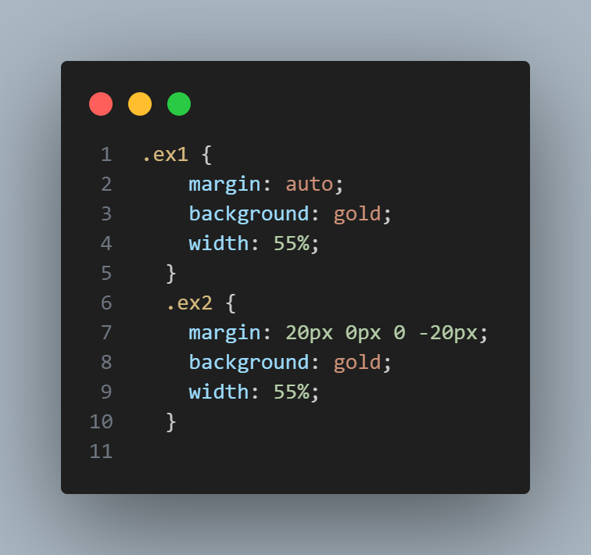**Cuatro** valores aplicarán en sentido de las manecillas del reloj empezando desde arriba. (**Arriba, derecha, abajo, izquierda**)
* Ejemplo;

margin: 5%; /* 5% para todos los lados */

margin: 10px; /* 10px para todos los lados */

margin: 1.6em 20px; /* 1.6em arriba y abajo, 20px izquierda y derecha */

margin: 10px 3% 1em; /* 10px arriba, 3% izquierda y derecha, 1em abajo */

margin: 10px 3px 30px 5px; /* 10px arriba, 3px derecha, 30px abajo, 5px izquierda */

margin: 1em auto; /* 1em arriba y abajo, centrado horizontalmente */

margin: auto; /* 0px de margen vertical, centrado horizontalmente */

**Propiedades shorthand**

Algunas propiedades del estándar CSS 2.1 son especiales, ya que permiten establecer simultáneamente el valor de varias propiedades diferentes. Este tipo de propiedades se denominan "propiedades shorthand" y todos los diseñadores web profesionales las utilizan.

La gran ventaja de las propiedades shorthand es que permiten crear hojas de estilos mucho más concisas y por tanto, mucho más fáciles de leer. A continuación se incluye a modo de referencia la definición formal de las seis propiedades shorthand disponibles en el estándar CSS 2.1.

Propiedad font

Valores ( ( font-style || font-variant || font-weight )? font-size ( / line-height )? font-family ) | caption | icon | menu | message-box | small-caption | status-bar | inherit

Se aplica a Todos los elementos

Valor inicial -

Descripción Permite indicar de forma directa todas las propiedades de la tipografía de un texto

Propiedad margin

Valores ( unidad de medida | porcentaje | auto ) {1, 4} | inherit

Se aplica a Todos los elementos salvo algunos casos especiales de elementos mostrados como tablas

Valor inicial -

Descripción Establece de forma directa todos los márgenes de un elemento

Propiedad padding

Valores ( unidad de medida | porcentaje ){1, 4} | inherit

Se aplica a Todos los elementos excepto algunos elementos de tablas como grupos de cabeceras y grupos de pies de tabla

Valor inicial -

Descripción Establece de forma directa todos los rellenos de los elementos

Propiedad border

Valores ( border-width || border-color || border-style ) | inherit

Se aplica a Todos los elementos

Valor inicial -

Descripción Establece el estilo completo de todos los bordes de los elementos

Propiedad background

Valores ( background-color || background-image || background-repeat || background-attachment || background-position ) | inherit

Se aplica a Todos los elementos

Valor inicial -

Descripción Establece todas las propiedades del fondo de un elemento

Propiedad list-style

Valores ( list-style-type || list-style-position || list-style-image ) | inherit

Se aplica a Elementos de una lista

Valor inicial -

Descripción Propiedad que permite establecer de forma simultánea todas las opciones de una lista

Ejemplo;

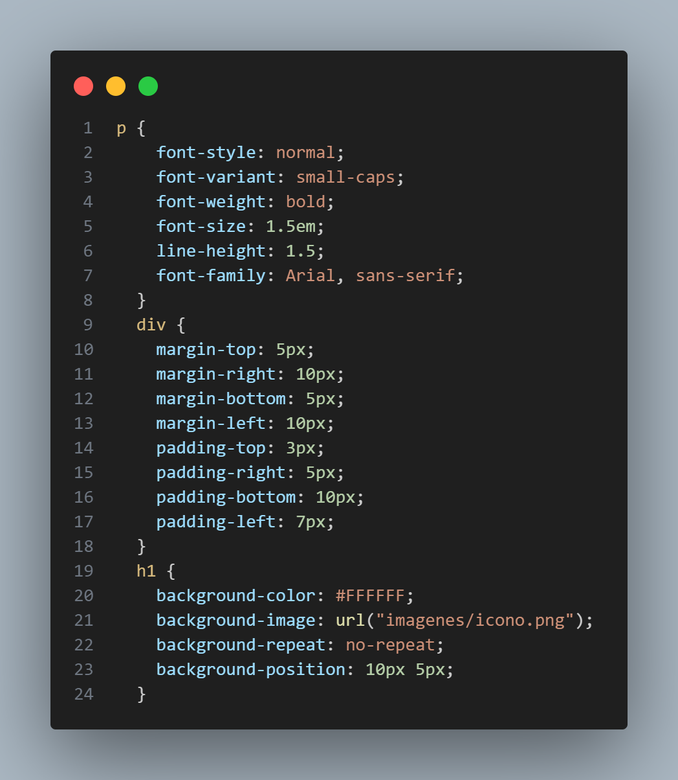

Utilizando las propiedades shorthand es posible convertir las 24 líneas que ocupa la hoja de estilos anterior en sólo 10 líneas, manteniendo los mismos estilos:

Ejemplo;

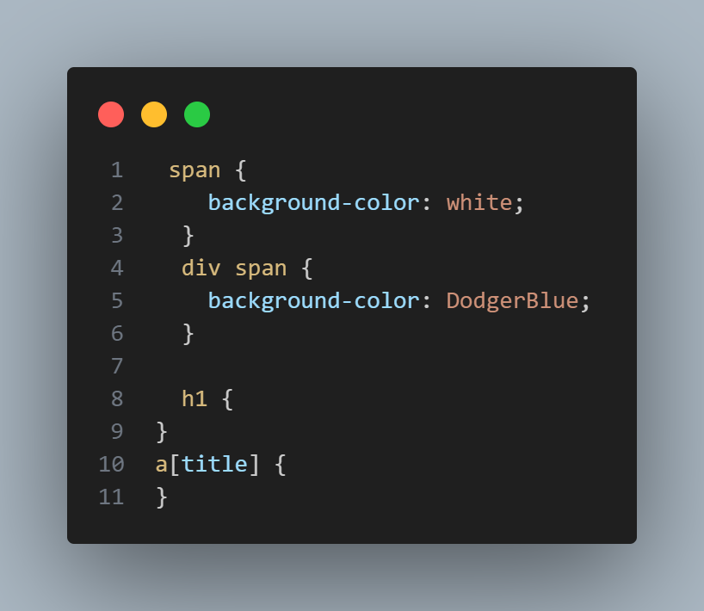

Entendiendo el colapso de margen

Los márgenes Top (en-US) y bottom de los bloques a veces están combinados (colapsados) en un solo margen cuyo tamaño es el mayor de los márgenes combinados, un comportamiento conocido como colapso de margen. Ten en cuenta que los márgenes de flotantes y elementos con posición absoluta nunca colapsan.

El colapso de margen ocurre en tres casos básicos:

Hermanos adyacentes

Los márgenes de los hermanos adyacentes son colapsados (excepto cuando el último hermano necesita ser limpiado después de usar los flotantes).

Padre y primer/último hijo

Si no hay un borde, padding, contenido en línea, block formatting context creado, o un limpiado para separar el margin-top (en-US) de un bloque del margin-top (en-US) de su primer bloque hijo; o no hay borde, padding, contenido en línea, height, min-height, o max-height para separar el margin-bottom de un bloque del margin-bottom de su último hijo, entonces esos márgenes colapsan. El margen colapsado termina fuera del padre.

Bloques vacíos

Si no hay borde, padding, contenido en línea, height, o min-height para separar el margin-top (en-US) de un bloque de su margin-bottom, entonces sus márgenes superiores e inferiores colapsan.

Cosas a tener en cuenta:

Cuando estos casos están combinados ocurrirá un colapso de márgenes más complejo (de más de dos márgenes).

Estas reglas se aplican incluso a márgenes con valor cero, así que el margen del primer/último hijo siempre termina fuera de su padre (de acuerdo a las reglas de arriba) independientemente de que el margen del padre sea o no sea cero.

Cuando se trata de márgenes negativos, el tamaño del margen colapsado es la suma del margen positivo más grande y el margen negativo más pequeño (el más negativo).

Cuando todos los márgenes son negativos, el tamaño del margen colapsado es el margen más pequeño (el más negativo). Esto se aplica tanto a los elementos adyacentes como a los elementos anidados.

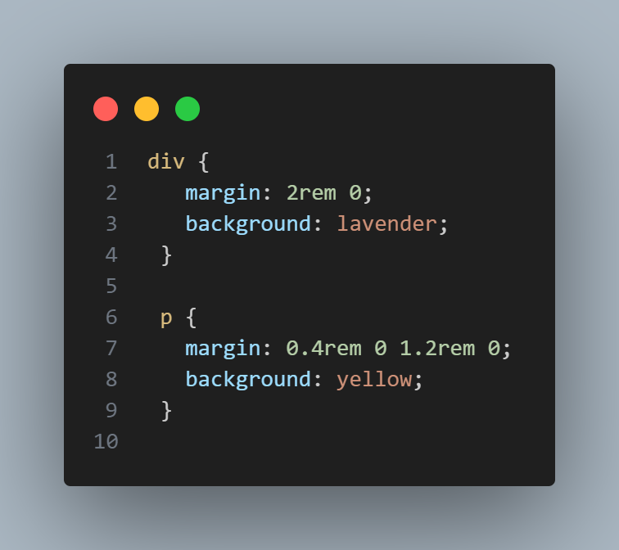ejemplo

PADDING:

La propiedad abreviada de CSS padding establece el área de relleno en los cuatro lados de un elemento a la vez.

/* Aplica a los cuatro lados */

padding: 1em;

/* arriba y abajo | izquierda y derecha */

padding: 5% 10%;

/* arriba | izquierda y derecha | abajo */

padding: 1em 2em 2em;

/* arriba | derecha | abajo | izquierda */

padding: 5px 1em 0 2em;

/* Valores globales */

padding: inherit;

padding: initial;

padding: revert;

padding: revert-layer;

padding: unset;

ejemplo

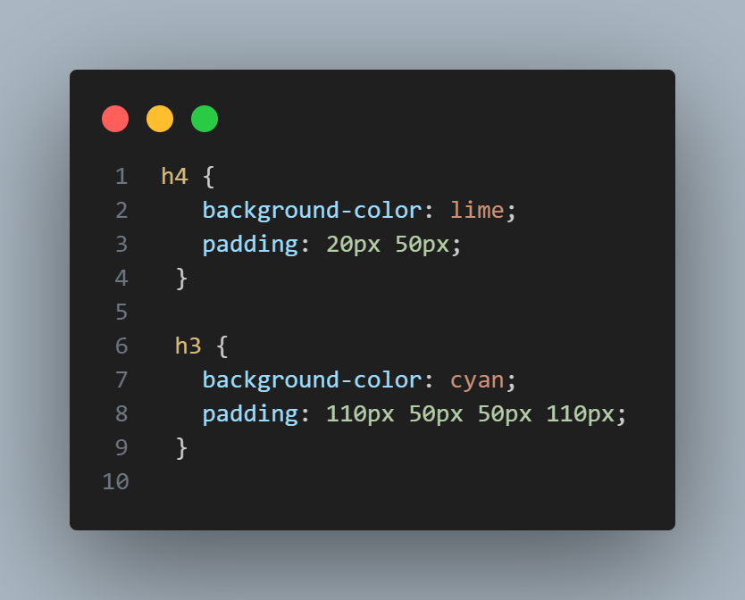

BORDER

La propiedad borde permite definir en una única regla todos los bordes de los elementos seleccionados. Se puede utilizar borde para definir el o los valores siguientes: border-width, border-style, borde-color.

Valor inicial: ver propiedades individuales

Se aplica a: todos los elementos

Herencia: no

Porcentajes: N/A

Medio: visual

Valor calculada: ver propiedades individuales

Sintaxis

border: [border-width || border-style || border-color | inherit] ;

### [Valores](https://developer.mozilla.org/es/docs/Web/CSS/border#valores)

[border-width](https://developer.mozilla.org/es/docs/Web/CSS/border-width).

[border-style](https://developer.mozilla.org/es/docs/Web/CSS/border-style).

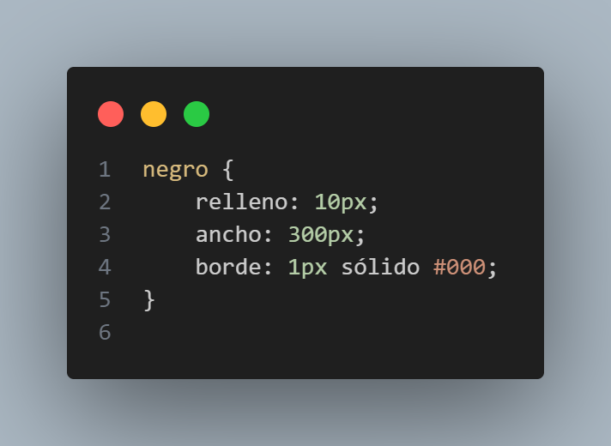[border-color](https://developer.mozilla.org/es/docs/Web/CSS/border-color).

Especificidad herencia y cascada:

### [Especificidad](https://developer.mozilla.org/es/docs/Learn/CSS/Building_blocks/Cascade_and_inheritance#especificidad)

La especificidad es el modo que tiene el navegador de decidir qué regla se aplica si diversas reglas tienen selectores diferentes pero podrían aplicarse a un mismo elemento. Básicamente, la especificidad mide cuán específica es la selección de un selector:

* Un selector de elemento es menos específico (selecciona todos los elementos de aquel tipo que aparecen en la página) por lo que presenta una puntuación más baja en especificidad.
* Un selector de clase es más específico (selecciona solo los elementos de una página que tienen un valor de atributo class dado), y por tanto recibe una puntuación mayor.

Veamos un ejemplo. Aquí abajo encontrarás dos reglas que pueden aplicarse al elemento h1. Este elemento h1 termina siendo de color rojo: el selector de clase confiere a esta regla una mayor especificidad, así que se aplicará a pesar de la regla para el selector de elemento que aparece más abajo en el orden del código.

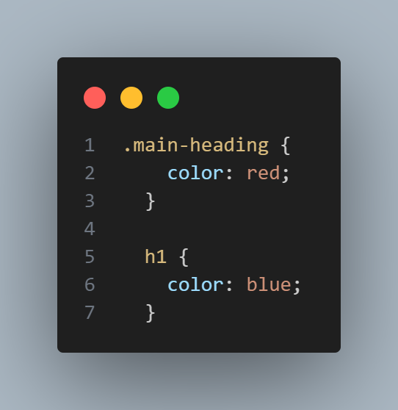

**Herencia:**

La herencia también debe entenderse en este contexto: algunos valores de las propiedades CSS que se han establecido para los elementos padre los heredan los elementos hijo, pero otros no.

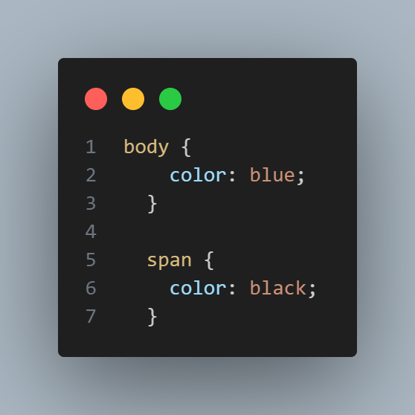Por ejemplo, si para un elemento se establece el color (color) y el tipo de letra (font-family), cada elemento que se encuentre dentro de él también se mostrará de ese color y con ese tipo de letra, a menos que les se haya aplicado un color y un tipo de letra diferentes directamente

**BORDES:**

Al aprender sobre el modelo de cajas descubrimos cómo los bordes afectan al tamaño de nuestra caja. En este artículo veremos cómo usar los bordes de una manera creativa. Por lo general, cuando a un elemento le añadimos bordes con CSS, usamos una propiedad abreviada que establece el color, el ancho y el estilo del borde en una línea de CSS.

Podemos establecer un borde para los cuatro lados de una caja con bordes:

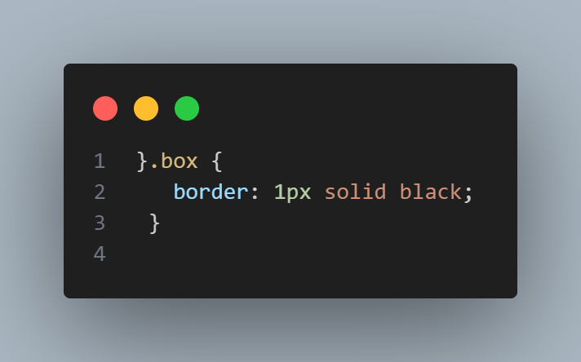

Cada una de las propiedades de estas propiedades abreviadas sería:

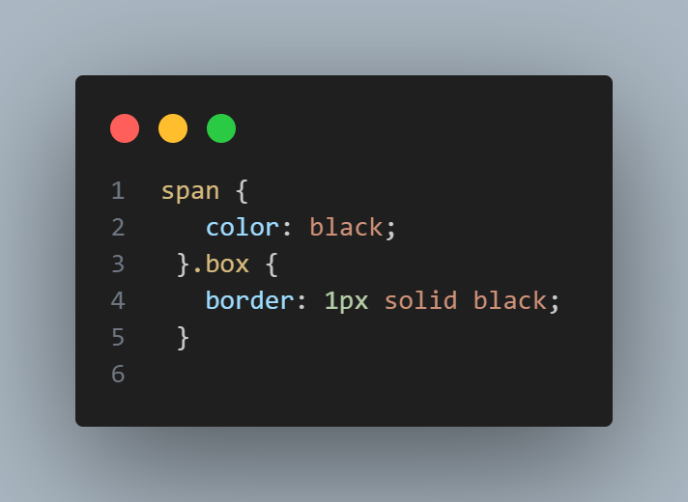

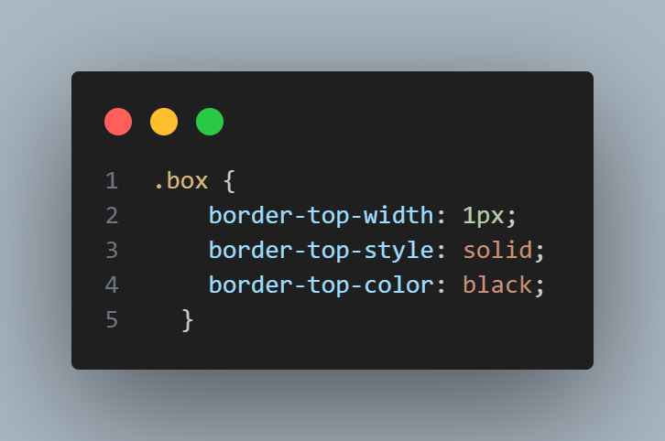Y las no abreviadas:

**Bordes radius Esquinas redondeadas**

El redondeo de esquinas en una caja se logra mediante el uso de la propiedad border-radius (en-US) y otras propiedades asociadas que se relacionan con cada esquina de la caja. Como valor pueden usarse dos longitudes o porcentajes: el primer valor define el radio horizontal y el segundo el radio vertical. En muchos casos, solo se pondrá un valor, que se utilizará para ambos.

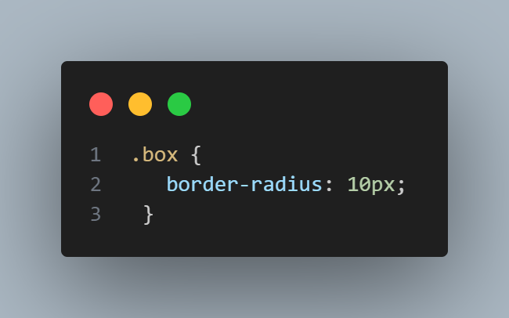Por ejemplo, para hacer que las cuatro esquinas de una caja tengan un radio de 10 píxeles:

O para hacer que la esquina superior derecha tenga un radio horizontal de 1 em y un radio vertical del 10%:

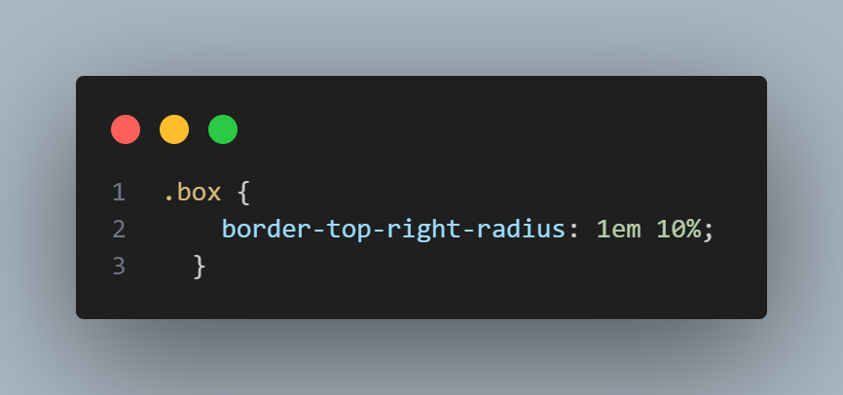

**box-shadow**

La propiedad CSS box-shadow añade efectos de sombra alrededor del marco de un elemento. Se pueden definir múltiples efectos separados por comas. La caja de la sombra se describe por los desplazamientos en X e Y, los radios de desenfoque y dispersión, y el color relativos al elemento.

La propiedad box-shadow permite proyectar una sombra difuminada desde el marco de casi cualquier elemento. Si border-radius (en-US) es especificado en un elemento con la propiedad box-shadow, la sombra adopta la misma curva en las esquinas. El z-orden de múltiples cajas de sombra es la misma que de múltiples sombras de texto (la primera sombra definida se ubica hasta arriba).

Generador de Box-shadow (en-US) es una herramienta interactiva que permite generar una box-shadow.

Especifica una sola box-shadow utilizando:

* Dos, tres, o cuatro valores [<length>](https://developer.mozilla.org/es/docs/Web/CSS/length).
  + Si solo dos valores son definidos, son interpretados como valores [<offset-x><offset-y>](https://developer.mozilla.org/es/docs/Web/CSS/box-shadow#offset-x).
  + Si un tercer valor es dado, es interpretado como un [<blur-radius>](https://developer.mozilla.org/es/docs/Web/CSS/box-shadow#blur-radius).
  + Si un cuarto valor es dado, es interpretado como un [<spread-radius>](https://developer.mozilla.org/es/docs/Web/CSS/box-shadow#spread-radius).
* Opcionalmente, la palabra clave [inset](https://developer.mozilla.org/es/docs/Web/CSS/box-shadow" \l "inset).
* Opcionalmente, el valor [<color>](https://developer.mozilla.org/es/docs/Web/CSS/box-shadow#color).

### [Valores](https://developer.mozilla.org/es/docs/Web/CSS/box-shadow#valores)

[inset](https://developer.mozilla.org/es/docs/Web/CSS/box-shadow#inset)

Si no se especifica (por defecto), la sombra asume una sombra difuminada (como si la caja fuera levantada por encima del contenido). La presencia de la palabra clave inset cambia la sombra a una dentro del marco (como si el contenido estuviera deprimido dentro de la caja). Inset shadows dibuja dentro del borde (incluso de los transparentes), por encima del fondo, pero por debajo del contenido.

[<offset-x> <offset-y>](https://developer.mozilla.org/es/docs/Web/CSS/box-shadow#offset-x_offset-y)

Estos son dos valores [<length>](https://developer.mozilla.org/es/docs/Web/CSS/length) para definir el desplazamiento de la sombra. <offset-x> especifica la distancia horizontal. Los valores negativos colocan las combra a la izquierda de el elemento. <offset-y> Especifica la distancia vertical. Los valores negativos colocan la sombra por encima del elemento. Ver[<length>](https://developer.mozilla.org/es/docs/Web/CSS/length) para posibles unidades. Si ambos valores son 0, la sombra es ubicada detras del elemento (y puede generar un efecto de difuminación <blur-radius> y/o <spread-radius> está establecido).

[<blur-radius>](https://developer.mozilla.org/es/docs/Web/CSS/box-shadow#blur-radius)

Este es el tercer valor [<length>](https://developer.mozilla.org/es/docs/Web/CSS/length). Cuando mayor sea este valor, mayor sera la difuminación, por consecuencia la sombra se vuelve más grande y ligera. Los valores negativos no son permitidos. Si esto no es especificado, su valor será 0 (el borde de la sombra es fuerte). La especificación no incluye un algoritmo exacto para como el radio de desenfoque debe ser calculado, sin embargo, explica lo siguiente:

...para una borde largo y recto de la sombra, se debería crear una transición de color con la longitud de la distancia de desenfoque que sea perpendicular a y centrada al borde de la sombra, y en estos rangos desde el color de la sombra total en el punto final del radio dentro de la sombra hasta totalmente transparente en el punto final fuera de ella.

[<spread-radius>](https://developer.mozilla.org/es/docs/Web/CSS/box-shadow#spread-radius)

Este es el cuarto valor [<length>](https://developer.mozilla.org/es/docs/Web/CSS/length) . Los valores positivos harán que la sombra se expanda y crezca más, los valores negativos harán que la sombra se reduzca de tamaño. Si no se especifica, este será 0 (la sombra será del mismo tamaño del elemento).

[<color>](https://developer.mozilla.org/es/docs/Web/CSS/box-shadow#color)

Ver los valores de [<color>](https://developer.mozilla.org/es/docs/Web/CSS/color_value) para las posibles palabras claves y anotaciones. Si no se especifica, el color depende del navegador - usualmente el valor de la propiedad [color](https://developer.mozilla.org/es/docs/Web/CSS/color), pero notar que en Safari, actualmente pinta una sombra transparente en este caso que sea omitido.

## [Ejemplos](https://developer.mozilla.org/es/docs/Web/CSS/box-shadow#ejemplos)

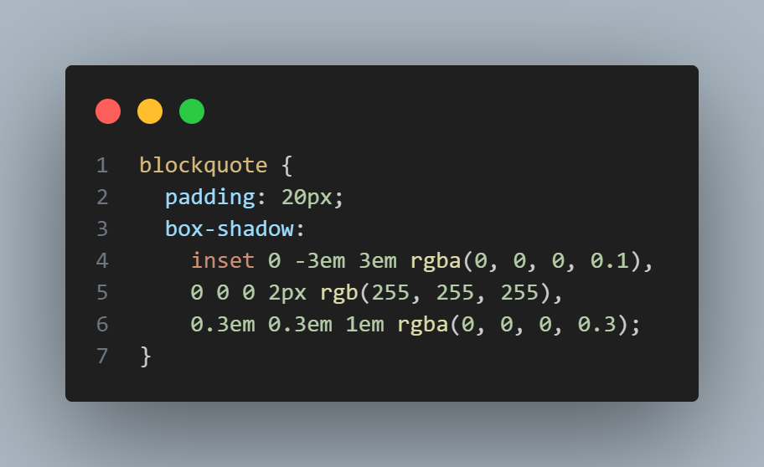

**¿Cómo poner colores hexadecimales en CSS?**

Hexadecimal (RRGGBB)

Para utilizarlo en CSS no es necesaria una función como en RGB, sólo añadir el signo de # antes del valor.

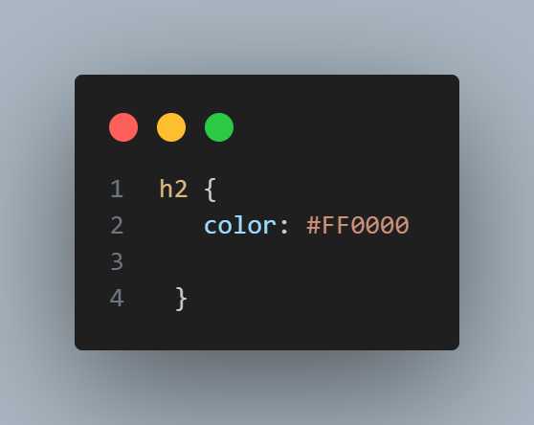

**Colores hsl:**

La «R» hace referencia al color rojo (Red), «G» al color verde (Green) y «B» al color azul (Blue). Los códigos de color RGB están compuestos por tres números separados por comas. Cada uno representa la intensidad de los colores primarios mediante un número entero en la escala del 0 al 255.

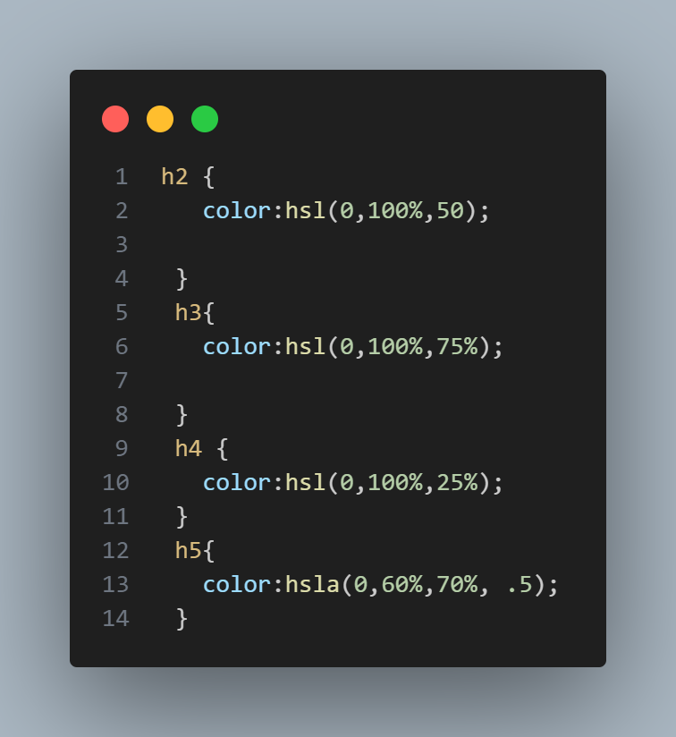

**Usando degradados con CSS**

Los degradados en CSS están representados por el tipo de dato <gradient>, un tipo especial de <image> hecho de una transición progresiva entre dos o más colores. Puede elegir entre tres tipos de degradados: lineal (creado con la función linear-gradient() (en-US)), radial (creado con la función radial-gradient() (en-US)) y cónica (creada con la función conic-gradient() (en-US)). También puede crear degradados repetidos con repeating-linear-gradient () (en-US), repeating-radial-gradient () (en-US), y repeating-conic-gradient() (en-US).

Los degradados se pueden usar en cualquier lugar donde usaría <image>, como en los fondos. Debido a que los degradados se generan dinámicamente, pueden anular la necesidad de los archivos de imagen de trama que tradicionalmente se usaban para lograr efectos similares. Además, debido a que los degradados son generados por el navegador, se ven mejor que las imágenes rasterizadas cuando se acercan y se pueden cambiar de tamaño sobre la marcha. Comenzaremos introduciendo degradados lineales, luego presentaremos características que son compatibles con todos los tipos de degradados usando degradados lineales como ejemplo, luego pasaremos a degradados radiales, cónicos y repetitivos.

Usando degradados lineales

Un degradado lineal crea una banda de colores que progresan en línea recta.

Un degradado lineal básico

Para crear el tipo de degradado más básico, todo lo que necesita es especificar dos colores. Estos se llaman paradas de color. Debes tener al menos dos, pero puedes tener tantos como quieras.

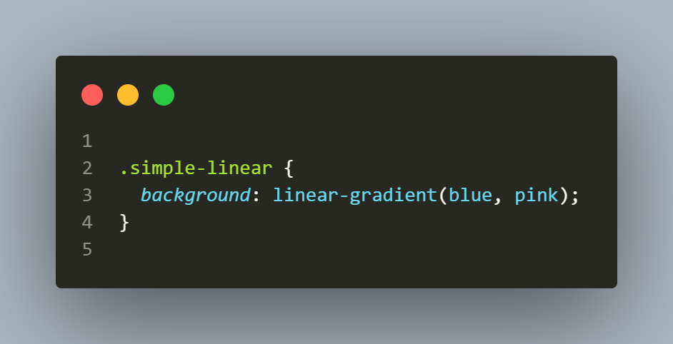

¿Qué es el background en CSS?

La propiedad background es un atajo para definir los valores individuales del fondo en una única regla CSS. Se puede usar background para definir los valores de una o de todas las propiedades siguientes: background-attachm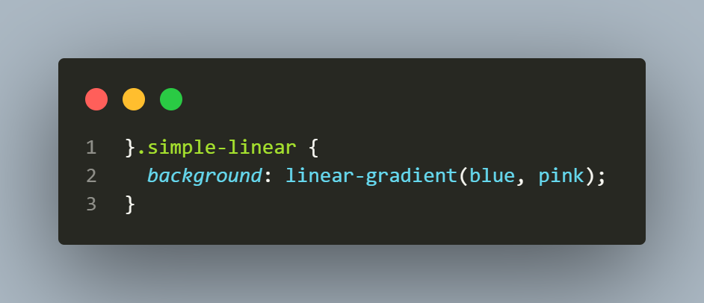

en , color , image , background-position

¿Resume

**background-position define la posición inicial de la imagen de fondo especificada.**

Valor inicial: 0% 0%

Se aplica a: todos los elementos

Herencia: no

Porcentajes: se refiere al tamaño de la caja misma

Medio: visual

Valor calculada: para <length> el valor absoluto, para otros un porcentaje.

Sintaxisposition , repeat background-position: [ <percentage> | <length> | left | center | right ]

Valores

porcentaje <percentage>

Con el par de valores '0% 0%', la esquina izquierda de la imagen es alineada con la esquina izquierda del borde del espaciado de la caja. Un valor '100% 100%' pone la esquina inferior de la imagen en la esquina inferior del área de espaciado. Con un valor '14% 84%', el punto a 14% a la derecha y 84% abajo de la imagen es colocado en el punto al 14% derecha y 84% abajo del área de espaciado.

<length> <length>

con un valor '2cm 1cm', la esquina superior izquierda de la imagen es colocada a 2 cm a la derecha y a 1cm debajo de la esquina superior izquierda del área de espaciado.

top left y left top

Es igual a '0% 0%'.

top, top center y center top

Es igual a '50% 0%'.

right top y top right

Es igual a '100% 0%'.

left, left center y center left

Es igual a '0% 50%'.

center and center center

Es igual a '50% 50%'.

right, right center y center right

Es igual a '100% 50%'.

bottom left y left bottom

Es igual a '0% 100%'.

bottom, bottom center y center bottom

Es igual a '50% 100%'.

bottom right y right bottom

Es igual a '100% 100%'.

Si solo se especifica un valor, se entenderá que es la posición horizontal con la vertical al 50%. De otra manera el primer valor especifica la posición horizontal. Se admiten valores negativos y combinaciones de palabras claves, largos (lenght) o porcentajes, pero en el caso de mezclar las palabras claves con otros valores, 'left' y 'right' solo se utilizarán como primer valor y 'top' y 'bottom' como segundo. [ <percentage> | <length> | top | center | bottom ] ? ;.

**Ejemplo:** **background-size**

Es una de las palabras claves:

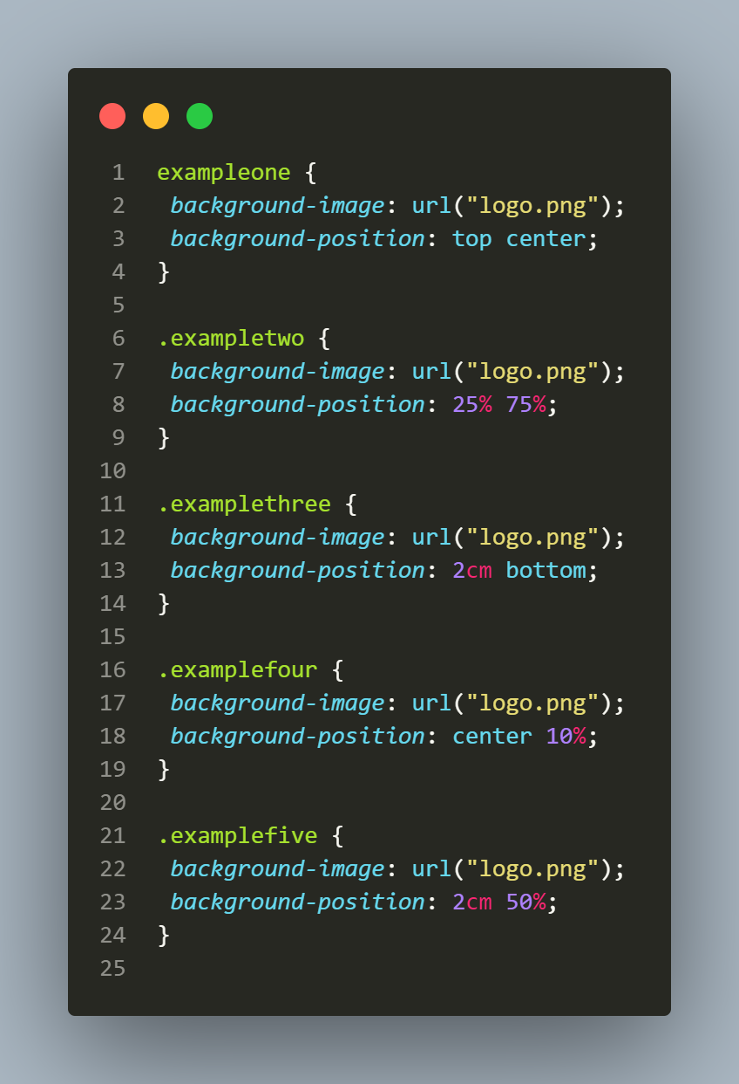

contain Escala la imagen al mayor tamaño posible sin recortarla ni estirarla.

cover Escala la imagen al mayor tamaño posible sin estirarla. Si las proporciones de la imagen difieren de las del elemento, es recortada vertical u horizontalmente para que no quede un espacio vacío.

O bien, uno o dos de los siguientes valores, que denota el tamaño horizontal y el tamaño vertical respectivamente (si sólo es especificado uno, el valor predeterminado para el segundo es auto):

Un valor <percentage> que escala la imagen de fondo en la dimensión correspondiente al porcentaje especificado del área de posicionamiento de fondo, que viene el valor determinado background-origin. El área de posicionamiento del fondo es, por defecto, el área que contiene el contenido de la caja y su relleno, el área también se puede cambiar a simplemente el contenido o el área que contiene bordes, el relleno y contenido. Si el fondo de attachment es fija, el área de posicionamiento del fondo es más bien toda el área de la ventana del navegador, sin incluir el área cubierta por las barras de desplazamiento si están presentes. Porcentajes negativos no son permitidos.

Un valor <length> que escala la imagen de fondo a la longitud especificada en la dimensión correspondiente. Longitudes negativas no están permitidos.

La palabra clave auto que escala el fondo de la imagen en la dirección correspondiente de modo que su proporción escencial se mantiene.

La interpretación de los valores posibles depende de las dimensiones propias de la imagen (ancho y alto) y proporción propia (relación entre la anchura y altura). Una imagen de mapa de bits siempre tiene dimensiones propias y una proporción propia. Una imagen del vector puede tener ambas dimensiones propias (y por lo tanto debe tener una proporción propia). También puede tener una o ningúna dimensiones propias, y en cualquier caso se podría o no tener una proporción propia. Los gradientes son tratados como imágenes sin dimensiones propias o proporción propia.

Este comportamiento ha cambiado en Gecko 8.0 (Firefox 8.0 / Thunderbird 8.0 / SeaMonkey 2.5). Antes de esto, los gradientes se tratan como imágenes sin dimensiones propias, con una proporción propia idéntica al área de posicionamiento de fondo.

Las imágenes de fondo generados a partir de elementos con -moz-element() (en-US) (que en realidad coincide con un elemento) se tratan actualmente como las imágenes con las dimensiones del elemento, o de la zona de posicionamiento de fondo si el elemento es SVG, con la proporción propia correspondiente.

Nota: El comportamiento de los <degradados> cambió en Gecko 8.0 (Firefox 8.0 / Thunderbird 8.0 / SeaMonkey 2.5). Anteriormente se trataban como imágenes sin dimensiones intrínsecas, pero con proporciones intrínsecas idénticas a las del área de posicionamiento del fondo.

El tamaño representado de la imagen de fondo se calcula como sigue:

Si ambos componentes de background-size se especifican y no son auto:

La imagen de fondo representa al tamaño especificado.

si el background-size es contain o cover:

La imagen es renderizada, preservando su proporción propia, en el tamaño mayor contenido dentro de, o cubriendo, el área de posicionamiento de fondo. Si la imagen no tiene una proporción propia, entonces se representa al tamaño de la zona de posicionamiento de fondo.

Si el background-size es auto o auto auto:

Si la imagen tiene dos dimensiones propias, se representa en ese tamaño. Si no tiene **dimensiones** propias y no proporción propia, se representa en el tamaño del área de posicionamiento de fondo. Si no tiene dimensiones, pero tiene una proporción, se representa como si se hubiera especificado contener en su lugar. Si la imagen tiene una dimensión propia y una proporción, ha rendido en el tamaño determinado por esa única dimensión y la proporción. Si la imagen tiene una dimensión propia, pero proporción no, se representa utilizando la dimensión propia y la dimensión correspondiente del área de posicionamiento de fondo.

Si el background-size tiene un auto componente y un non-auto componente:

Si la imagen tiene una proporción propia, entonces hacen uso de la dimensión especificada, y calcula la otra dimensión de la dimensión especificada y la proporción propia. Si la imagen no tiene una parte propia, utilice la dimensión especificada para esa dimensión. Por la otra dimensión, utilice la imagen de dimensión propia correspondiente, si es que existe. Si no hay ninguna dimensión propia tal, el uso de la dimensión correspondiente del área de posicionamiento de fondo.

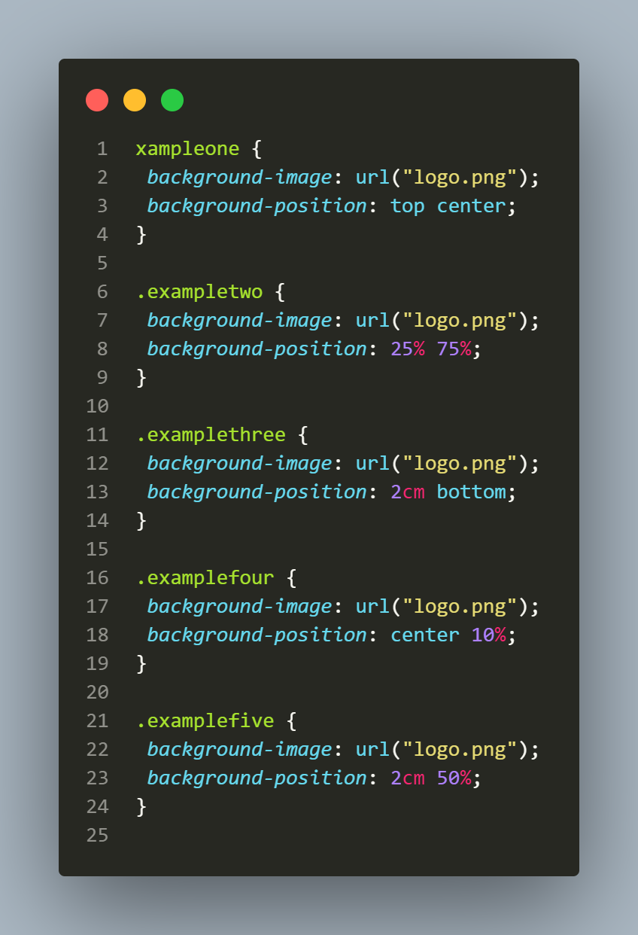Tenga en cuenta que los antecedentes de tamaño de imágenes vectoriales que carecen de dimensiones propias o la proporción no se ha aplicado plenamente en todos los navegadores. Tenga cuidado con confiar en el comportamiento descrito anteriormente, y la prueba en varios navegadores (incluyendo específicamente las versiones de Firefox 7 o anterior y Firefox 8 o superior) para asegurarse de versi

# <gradiente>

## [resumen](https://developer.mozilla.org/es/docs/Web/CSS/gradient#resumen)

El tipo de datos [CSS](https://developer.mozilla.org/es/docs/Web/CSS) <gradiente> indica un tipo de [<image>](https://developer.mozilla.org/es/docs/Web/CSS/image)que consiste en una transición progresiva entre dos o más colores (Degradado).

Un gradiente de CSS no es un [<color>](https://developer.mozilla.org/es/docs/Web/CSS/color_value)pero tampoco es una imagen con [dimensiones intrínsecas](https://developer.mozilla.org/es/docs/Web/CSS/image#no_intrinsic) ; es decir, que no tiene tamaño natural o preferido, ni una relación preferida. Su tamaño concreto coincidirá con los elementos a los que se aplica.

## [Funciones de los gradientes](https://developer.mozilla.org/es/docs/Web/CSS/gradient#funciones_de_las_gradientes)

Hay tres tipos de gradientes de color:

#### Degradados lineales (gradiente lineal)

Generados por la función [linear-gradientes() (en-US)](https://developer.mozilla.org/en-US/docs/Web/CSS/gradient/linear-gradient) , donde el color se desvanece suavemente a lo largo de una línea imaginaria.

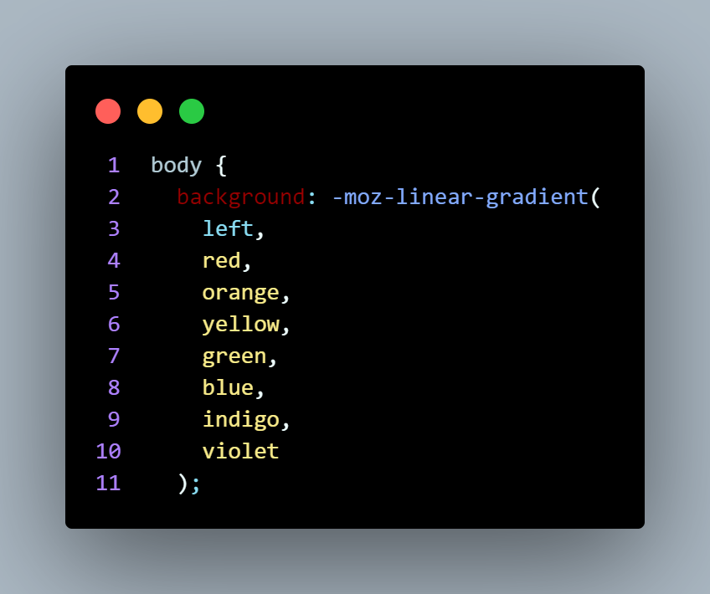

#### gradiente radial (gradientes radiales)

Generados por la función [radial-gradient() (en-US)](https://developer.mozilla.org/en-US/docs/Web/CSS/gradient/radial-gradient) . Cuanto más lejos de un origen sea un punto, más lejos del color original será.

HTML

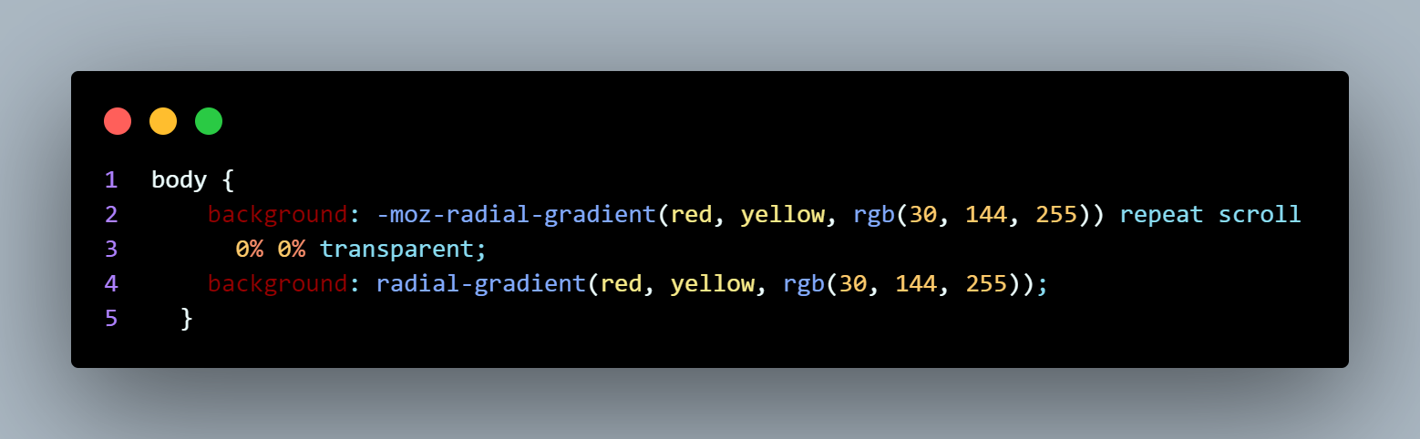

#### **Gradiente de repetición (gradientes de repetición)**

Donde se repiten gradientes lineales o radiales tanto como sea necesario para llenar toda la caja.

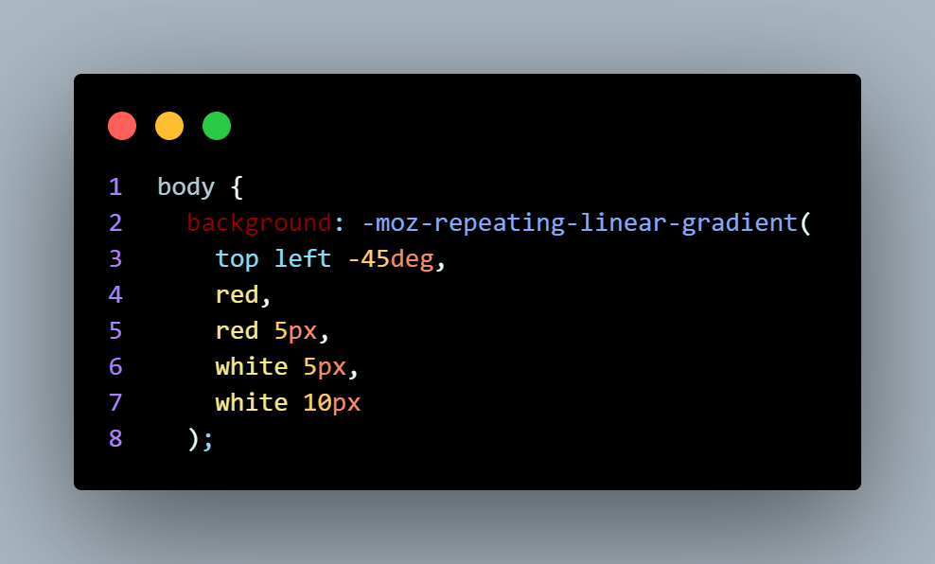

**Fundamentos de texto y fuentes tipográficas**

/es/docs/Learn/CSS/Styling_text/Fundamentals

…**Overview: Styling text** Siguiente En este artículo vas a iniciar tu viaje hacia el dominio la aplicación de estilos a textos…

…caracteres alternativos de las mayúsculas. font-variant-east-asian (en-US): Controla el uso de los caracteres alternativos en textos…

…Estilos de disposición de los textos text-indent (en-US): Especifica el espacio horizontal que debe dejarse antes del comienzo…

**Extra lives**

/es/docs/Games/Tutorials/2D_breakout_game_Phaser/Extra_lives

…Definir los textos es parecido a algo que ya hicimos en la lección de la puntuación (en-US).…

…Cómo probablemente hayas notado, estamos usando el mismo estilo para los tres textos: scoreText, livesText y lifeLostText…

…: jstextStyle = { font: "18px Arial", fill: "#0095DD" }; Ahora podemos usar esta variable para dar estilo a nuestros textos…

**::placeholder**

/es/docs/Web/CSS/::placeholder

…de Accesibilidad para el Contenido Web (WCAG), un radio de 4.5:1 es requerido para el contenido de un texto y 3:1 para textos…

**…Example**: jane@sample.com</span> <input id="user-email" aria-describedby="user-email-hint" name="email" type="email" /> Los textos…

…Sugerencias básicas de formularios (MDN Basic form hints) Los textos provisionales en los campos del formulario son dañinos…

**¿Qué es la accesibilidad?**

/es/docs./Learn/Accessibility/What_is_accessibility

…Algunos usuarios confían en los lectores de pantalla, un software que lee en voz alta los textos digitales.…

…frecuencia, idealmente con pruebas automatizadas para detectar carencias detectables en la programación, como la falta de textos…

…alternativos (en-US) en las imágenes o textos de enlace no adecuados (consulta Relaciones entre elementos y contexto (en-US…

**CSS Writing Modes**

/es/docs/Web/CSS/CSS_writing_modes

…Modes es un modulo CSS que define varios modos internacionales de escritura, como izquierda-derecha (e.g. usado por Latin y textos…

…Indic), de derecha-zquierda (e.g. usado por textos Hebreos o Árabes), bidireccional (usado cuando se mezcla izquierda-derecha…

…y derecha-izquierda) y vertical (e.g. usado por algunos textos Asiaticos). direction glyph-orientation-horizontal text-combine-upright…

**input**

/es/docs/Web/HTML/Element/input

…los contenidos de un formulario a sus valores predeterminados. search: Cuadro de texto de línea simple para introducir textos…

…autocapitalize Non-standard Atributo no estándar usado por Chrome e iOS Safari Mobile, el cual controla si se deben cambiar los textos…

**Crear hipervínculos**

/es/docs/Learn/HTML/Introduction_to_HTML/Creating_hyperlinks

…Este tipo de usuarios encuentra útiles los textos descriptivos que estos contienen.…

…Redacta la etiqueta del enlace de la manera más breve y concisa posible — los textos de enlace largos son especialmente molestos…

Puesta en marcha de un entorno de desarrollo Django

/es/docs/Learn/Server-side/Django/development_environment

…Estas incluyen cosas como un editor de textos (en-US) o IDE para editar código, una herramienta de gestión del control de…

…Asumimos que tienes ya un editor de textos instalado.…

# ajustar-tamaño-texto

# texto CSS

El módulo **de texto CSS** define cómo realizar manipulación de texto, como salto de línea, justificación y alineación, manejo de espacios en blanco y transformación de texto.

La propiedad [CSS](https://developer.mozilla.org/en-US/docs/Web/API/CSS) controla el algoritmo de inflación de texto utilizado en algunos teléfonos inteligentes y tabletas. Otros navegadores ignorarán esta propiedad.**text-size-adjust**

Debido a que muchos sitios web no se han desarrollado pensando en dispositivos pequeños, los navegadores móviles se diferencian de los navegadores de escritorio en la forma en que muestran las páginas web. En lugar de diseñar las páginas al ancho de la pantalla del dispositivo, las diseñan utilizando una [ventana gráfica](https://developer.mozilla.org/en-US/docs/Glossary/Viewport) mucho más ancha, generalmente de 800 o 1000 píxeles. Para asignar el diseño extra ancho al tamaño original del dispositivo, muestran solo una parte de todo el renderizado o reducen la ventana gráfica para que quepa.

Dado que el texto reducido para adaptarse a la pantalla de un móvil puede ser muy pequeño, muchos navegadores móviles aplican un algoritmo de inflación de texto para ampliar el texto y hacerlo más legible. Cuando un elemento que contiene texto ocupa el 100% del ancho de la pantalla, el algoritmo aumenta el tamaño del texto, pero sin modificar el diseño. La text-size-adjustpropiedad permite a los autores web desactivar o modificar este comportamiento, ya que las páginas web diseñadas pensando en pantallas pequeñas no lo necesitan.

# 

# Fundamentos de texto y fuentes tipográficas

## [¿Qué implica aplicar estilo a texto en CSS?](https://developer.mozilla.org/es/docs/Learn/CSS/Styling_text/Fundamentals#%C2%BFqu%C3%A9_implica_aplicar_estilo_a_texto_en_css)

Como ya habrás experimentado en tu trabajo con el HTML y el CSS, el texto incluido en un elemento se dispone dentro de la caja de contenido del elemento. Esta empieza en la parte superior izquierda del área de contenido (o en la esquina superior derecha, en el caso del contenido de los lenguajes RTL, o right-to-left, que se escribe de derecha a izquierda) y fluye hacia el final de la línea. Una vez que llega al final, baja a la línea siguiente y sigue, y luego continúa a la línea siguiente, hasta que todo el contenido se ha ubicado en la caja. El contenido de texto se comporta efectivamente como una serie de elementos en línea, distribuidos en líneas adyacentes entre sí, y sin crear saltos de línea hasta que se llega al final de la línea, a menos que se fuerce un salto de línea manual con el elemento [<br>](https://developer.mozilla.org/es/docs/Web/HTML/Element/br).

Las propiedades CSS que se usan para aplicar estilo al texto pueden clasificarse generalmente en dos categorías, que veremos por separado en este artículo:

* **Estilos del tipo de letra** : Propiedades que afectan al texto (qué tipo de letra se usa, su tamaño, si es negrita, itálica, etc.).
* **Estilos de disposición del texto** : Propiedades que afectan al espacio y otras características relativas a la disposición del texto, lo que permite la elección de, por ejemplo, el espacio entre líneas y letras, y el modo como el texto se alinea dentro de la caja contenedora.

## [Tipos de letra](https://developer.mozilla.org/es/docs/Learn/CSS/Styling_text/Fundamentals#tipos_de_letra)

Veamos las propiedades que permiten definir el estilo del tipo de letra. En este ejemplo aplicaremos algunas propiedades CSS diferentes al mismo ejemplo HTML, que presentamos a continuación:

<h1>Tommy el gato</h1>

<p>Bueno, lo recuerdo como si fuera hace una comida...</p>

<p>

Dijo Tommy el Gato mientras retrocedía para limpiar cualquier materia extraña

que pudiera haberse metido en su poderosa garganta. Más de una rata callejera

gorda había encontrado su muerte mientras miraba fijamente el cavernoso cañón

de esta impresionante máquina merodeadora. Verdaderamente una maravilla de la

naturaleza, este depredador urbano: el gato Tommy tenía muchas historias que

contar. Pero era una rara ocasión como ésta en la que lo hacía.

</p

### [**Color**](https://developer.mozilla.org/es/docs/Learn/CSS/Styling_text/Fundamentals#color)

La propiedad [color](https://developer.mozilla.org/es/docs/Web/CSS/color) establece el color del contenido de los elementos seleccionados (que normalmente es texto, pero también puede incluir un par de cosas más, como un subrayado o una línea superpuesta al texto con la propiedad [text-dec oration](https://developer.mozilla.org/es/docs/Web/CSS/text-decoration)).

La propiedad color puede admitir cualquier [unidad de color CSS](https://developer.mozilla.org/es/docs/Learn/CSS/Building_blocks/Values_and_units) , por ejemplo:

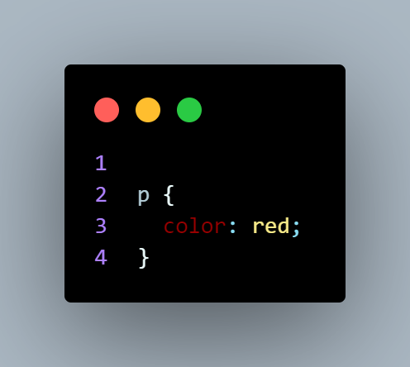

Esto mostrará el contenido de los párrafos en color rojo, en lugar del negro que es el estándar por defecto del navegador:

# Tommy el gato

Bueno, lo recuerdo como si fuera hace una comida...

Dijo Tommy el Gato mientras retrocedía para limpiar cualquier materia extraña que pudiera haberse metido en su poderosa garganta. Más de una rata callejera gorda había encontrado su muerte mientras miraba fijamente el cavernoso cañón de esta impresionante máquina merodeadora. Verdaderamente una maravilla de la naturaleza, este depredador urbano: el gato Tommy tenía muchas historias que contar. Pero era una rara ocasión como ésta en la que lo hacía.

### [Familia de tipos de letras](https://developer.mozilla.org/es/docs/Learn/CSS/Styling_text/Fundamentals#familia_de_tipos_de_letras)

Usamos la propiedad [font-family](https://developer.mozilla.org/es/docs/Web/CSS/font-family)para definir un tipo de letra diferente para nuestro texto. Esta propiedad indica al navegador el tipo de letra (o una lista de tipos de letra) que debe aplicar a los elementos seleccionados. El navegador solo aplica el tipo de letra si la máquina que accede al sitio web dispone de ella; En caso contrario, simplemente use el tipo de letra que tiene definido por defecto ( [fuente predeterminada](https://developer.mozilla.org/es/docs/Learn/CSS/Styling_text/Fundamentals#default_fonts) ). Aquí tienes un ejemplo sencillo:

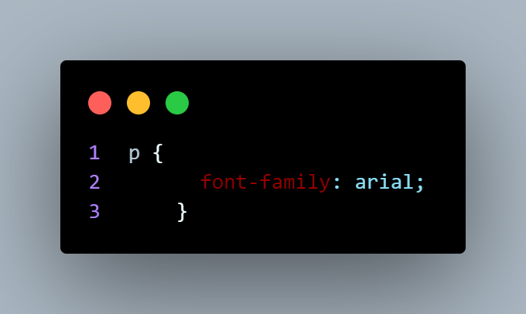

Con esto, todos los párrafos de una página adoptan el tipo de letra Arial, que se encuentra en cualquier ordenador.

**Fuentes personalizadas**

## [Tipografías web](https://developer.mozilla.org/es/docs/Learn/CSS/Styling_text/Web_fonts#tipograf%C3%ADas_web)

Hay una alternativa, sin embargo, que funciona muy bien hasta con versiones posteriores a la versión 6 de Internet Explorer. Las tipografías web son una función del CSS que te permite especificar los archivos de tipo de letra que se van a descargar junto con tu sitio web a medida que el usuario acceda a ellos, lo que significa que cualquier navegador que admita tipografías web puede disponer de los tipos de letra que especificas. ¡Increíble! Observa a continuación la sintaxis que se necesita.

En primer lugar, tienes un bloque [@font-face](https://developer.mozilla.org/es/docs/Web/CSS/@font-face) al comienzo del CSS, que especifica los archivos de los tipos de letra que quieres que se descarguen:

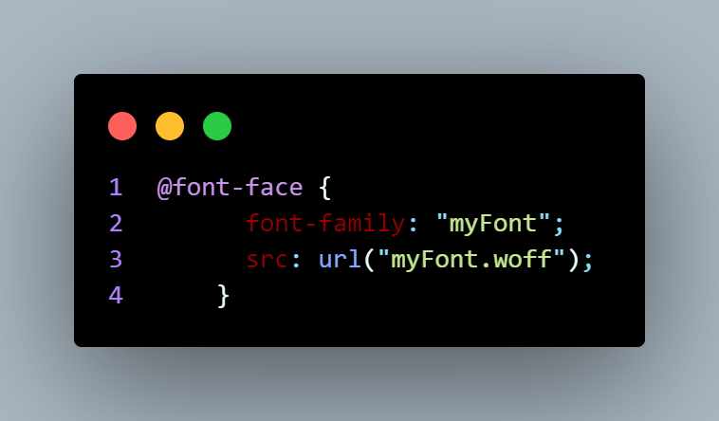

A continuación, puedes usar el nombre de la familia de tipos de letra especificado en @font-face para aplicar tu tipo de letra personalizado a cualquier elemento que desees:

CSS

### [Estilo y cuerpo del tipo de letra, efectos y decoración del texto.](https://developer.mozilla.org/es/docs/Learn/CSS/Styling_text/Fundamentals#estilo_y_cuerpo_del_tipo_de_letra_efectos_y_decoraci%C3%B3n_del_texto)

El CSS proporciona cuatro propiedades comunes para alterar el efecto visual / énfasis del texto:

* [font-style](https://developer.mozilla.org/es/docs/Web/CSS/font-style): Se usa para activar y desactivar el texto en cursiva. Los valores posibles son los siguientes (raramente usarás esto, a menos que desees desactivar algún estilo de cursiva por alguna razón):
  + normal: Ponga el texto en tipo de letra normal (desactiva la cursiva).
  + italic: Ponga el texto en la versión cursiva del tipo de letra, si está disponible; Si no está disponible, simulará cursiva con el modo obliqueen su lugar.
  + oblique: Ponga el texto en una versión de tipo de letra cursiva simulada, que se genera inclinando la versión normal.
* [font-weight](https://developer.mozilla.org/es/docs/Web/CSS/font-weight): Establece el grueso o peso del texto. Puede haber muchos valores si dispones de muchas variantes de fuente (como -light , -normal , -bold , -extrabold , -black , etc.), pero en realidad raramente usarás alguna de ellas, más allá de los estilos normaly bold:
  + normal, bold: Grueso del tipo de letra normal y **negrita**
  + lighter, bolder: Establece el grosero de la negrita del elemento activo un nivel por debajo o por encima del grosero de su elemento padre.
  + 100– 900: Valores numéricos de negrita, que proporcionan un control más detallado que las palabras claves anteriores, si es necesario.
* [text-transform](https://developer.mozilla.org/es/docs/Web/CSS/text-transform): Te permite practicar algunas transformaciones sobre tu tipo de letra. Los valores incluyen:
  + none: Impide cualquier transformación.
  + uppercase: Transforma TODO EL TEXTO A MAYÚSCULAS.
  + lowercase: Transforma todo el texto en minúsculas.
  + capitalize: Transforma Las Letras Iniciales De Cada Palabra A Mayúscula.
  + full-width: Transforma todos los caracteres para cada uno quede dentro de una caja de ancho fijo, similar a una fuente monoespaciada, lo que permite, por ejemplo, la alineación de caracteres latinos junto con caracteres asiáticos (chino, japonés, coreano.)
* [text-decoration](https://developer.mozilla.org/es/docs/Web/CSS/text-decoration): Activa/desactiva decoraciones en los tipos de letras (usarás esto principalmente para desactivar el subrayado por defecto de los enlaces al aplicarles estilo). Los valores disponibles son:
  + none: Desactive cualquier decoración de texto que presente.
  + underline: Subraya el texto.
  + overline: Proporciona al texto una línea superpuesta.
  + line-through: Coloque un tachado sobre el texto.

Observe que [text-decoration](https://developer.mozilla.org/es/docs/Web/CSS/text-decoration)puede aceptar diversos valores a la vez, de modo que puede incluir diversas decoraciones simultáneas, por ejemplo text-decoration: underline overline. Ten encuenta también que [text-decoration](https://developer.mozilla.org/es/docs/Web/CSS/text-decoration)es una propiedad abreviada de [text-decoration-line](https://developer.mozilla.org/es/docs/Web/CSS/text-decoration-line), [text-decoration-style](https://developer.mozilla.org/es/docs/Web/CSS/text-decoration-style)y [text-decoration-color](https://developer.mozilla.org/es/docs/Web/CSS/text-decoration-color). Puedes utilizar combinaciones de los valores de esta propiedad para crear efectos interesantes

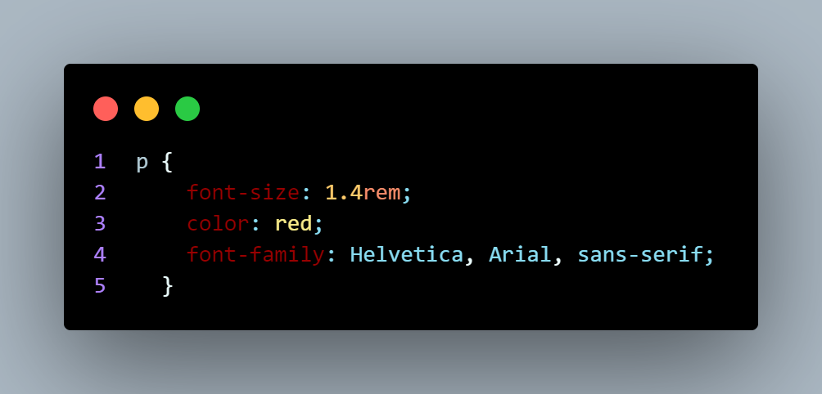

**Unidades de medidas**

#### ems y rems

emy remson las dos longitudes relativas que es probable que encuentres con mayor frecuencia al cambiar el tamaño de cualquier cosa, de cajas a texto. Vale la pena entender cómo funcionan y las diferencias entre ellos, especialmente cuando comienzas a abordar temas más complejos como [aplicar estilos a texto](https://developer.mozilla.org/es/docs/Learn/CSS/Styling_text) o [comparar con CSS](https://developer.mozilla.org/es/docs/Learn/CSS/CSS_layout) . El siguiente ejemplo te proporciona una muestra.

El HTML es un conjunto de listas anidadas: hay tres listas en total y ambos ejemplos tienen el mismo HTML. La única diferencia es que el primero tiene una clase ems y el segundo una clase rems .

Para empezar, configuramos un tamaño de letra de 16px en el elemento <html>.

**En definitiva, la unidad em significa «el tamaño de letra de mi elemento padre»** . Los elementos [<li>](https://developer.mozilla.org/es/docs/Web/HTML/Element/li)dentro de un elemento [<ul>](https://developer.mozilla.org/es/docs/Web/HTML/Element/ul)con una clase de emstoman el tamaño con respecto a su elemento padre. Por lo tanto, en cada nivel de anidamiento sucesivo, el tamaño de letra aumenta progresivamente, porque en cada uno el tamaño de letra está establecido en 1.3em(1,3 veces el tamaño de letra de su elemento padre).

**En definitiva, la unidad rem significa «el tamaño de letra del elemento raíz»** . ('rem' viene de «root em»). Los elementos [<li>](https://developer.mozilla.org/es/docs/Web/HTML/Element/li)dentro de un elemento [<ul>](https://developer.mozilla.org/es/docs/Web/HTML/Element/ul)con una clase de remstoma su tamaño del elemento raíz ( <html>). Esto significa que el tamaño de la letra no aumenta en cada nivel sucesivo de anidamiento.

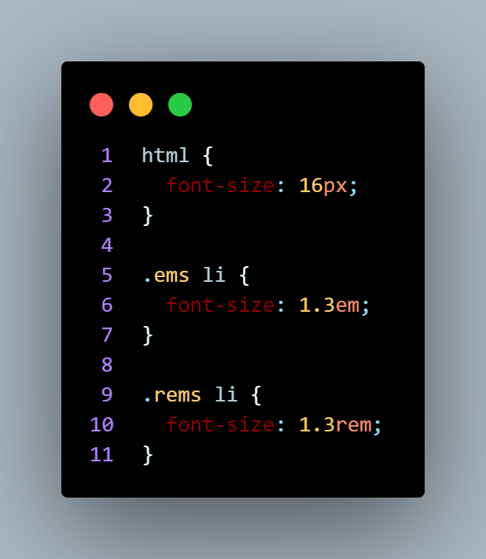Sin embargo, si cambias el atributo font-sizede <html>en el CSS, verás que todo lo demás cambia en relación con él, tanto la letra cuyo tamaño está especificado en unidades remcomo la que lo está en unidades em.

### [Porcentajes](https://developer.mozilla.org/es/docs/Learn/CSS/Building_blocks/Values_and_units#porcentajes)

En muchos casos, un porcentaje es tratado de la misma manera que una longitud. Lo que sucede con los porcentajes es que siempre se establece en relación con otro valor. Por ejemplo, si estableces el atributo font-sizede un elemento como un porcentaje, será un porcentaje del font-sizeelemento padre. Si usas un porcentaje para un valor width, será un porcentaje del atributo widthdel elemento padre.

En el ejemplo siguiente, las dos cajas con el tamaño especificado en unidades de porcentaje y las dos cajas con el tamaño especificado en unidades de píxel tienen los mismos nombres de clase. En ambos conjuntos de cajas, los anchos de las cajas son de 200 píxeles y de 40%, respectivamente.

La diferencia es que el segundo conjunto de dos cajas está dentro de un contenedor que tiene 400 píxeles de ancho. La segunda caja de 200 px de ancho tiene el mismo ancho que la primera, pero la segunda caja de 40% ahora es el 40% de 400 px, ¡mucho más estrecha que la primera!

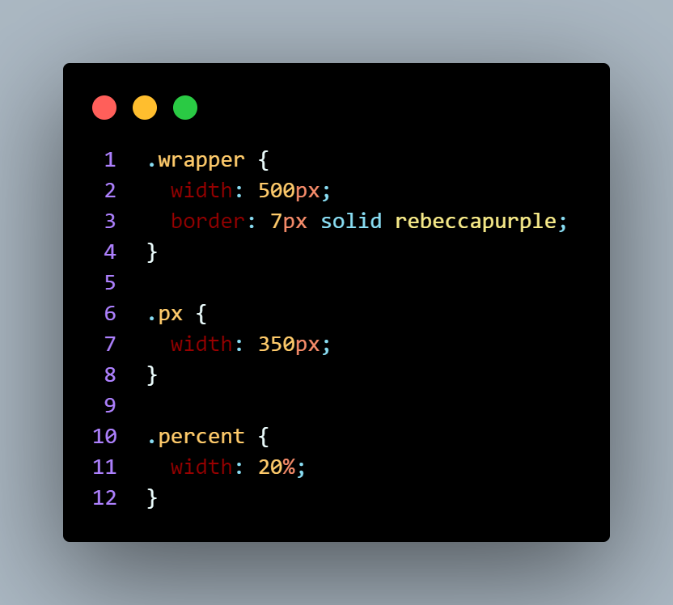

**¿Cómo limitar el tamaño de una imagen en HTML?**

Para redimensionar el tamaño de una imagen en HTML tenemos disponibles las etiquetas width (ancho) y height (alto) que permiten especificar la anchura y altura de la imagen.

